教学创新奖、优秀奖申请流程操作说明书

第一部分 申请人填报操作：
- 申请人访问：https://ehall.nuaa.edu.cn/taskcenter/workflow/index
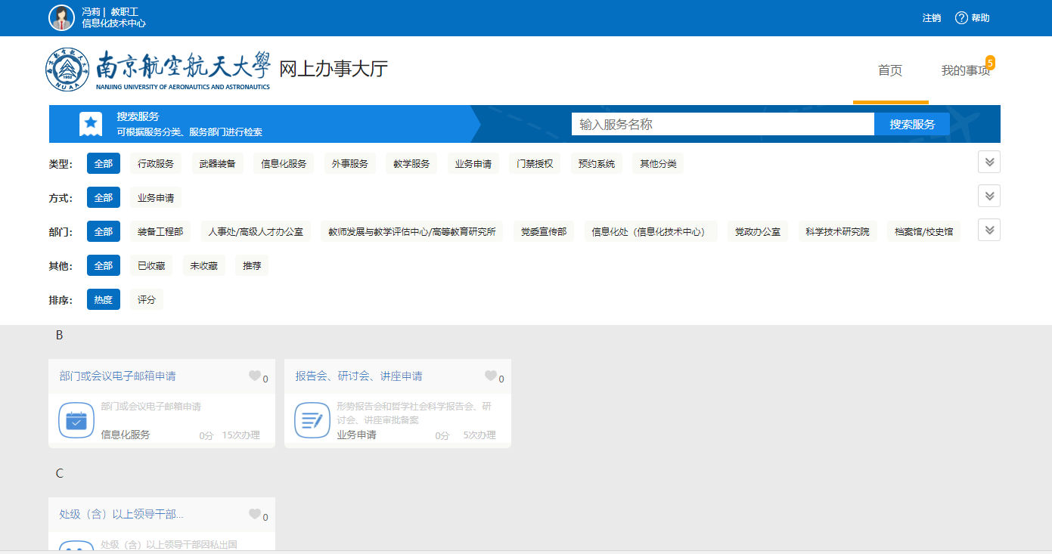
- 查询教学优秀奖、创新奖申请
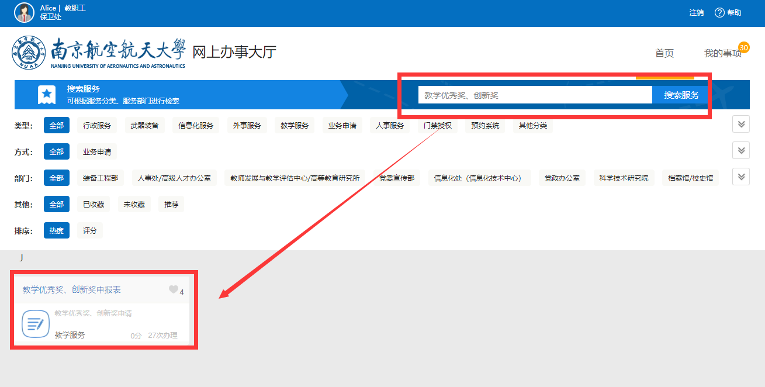
- 点击进入流程，查看步骤说明和流程示意图；点击办理！！
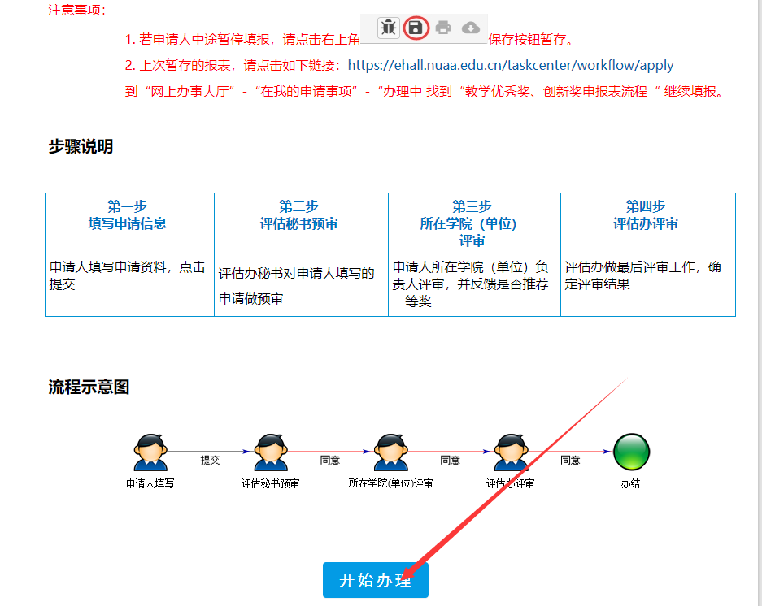

- 阅读用户须知，确认后点击提交按钮，进入申请人填写页面；
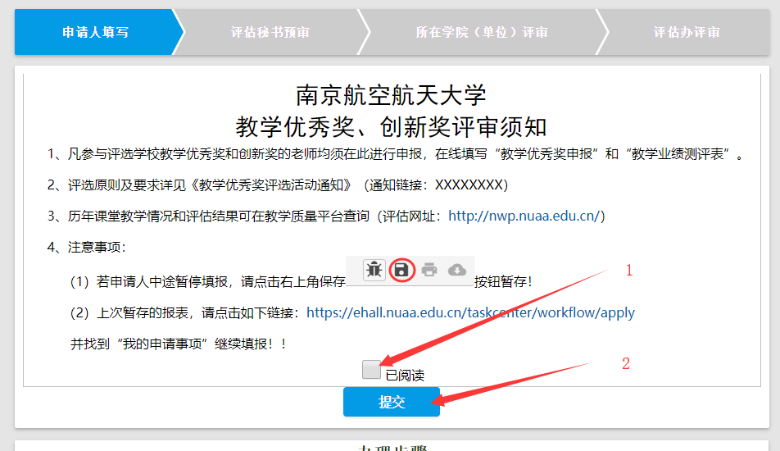
- 用户根据要求与实际情况填写申请表：
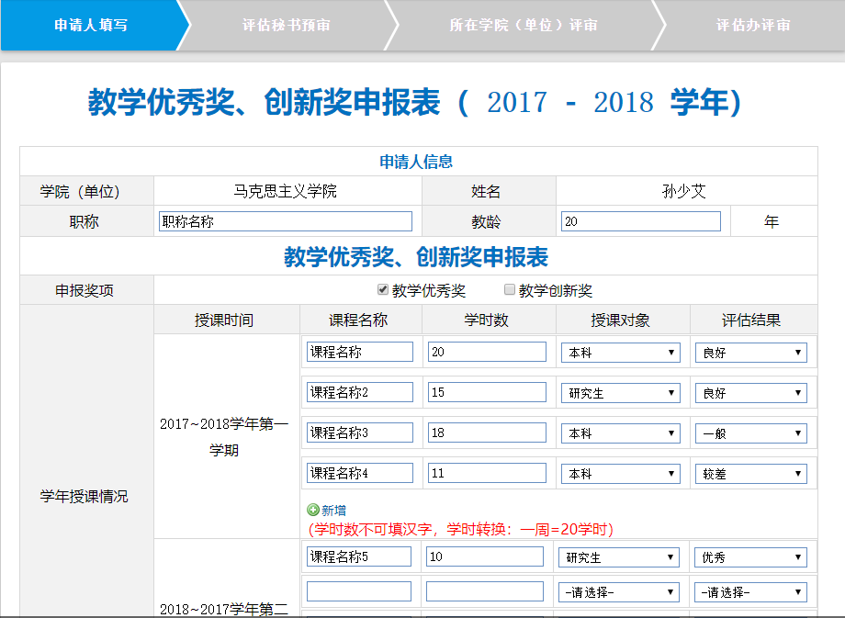
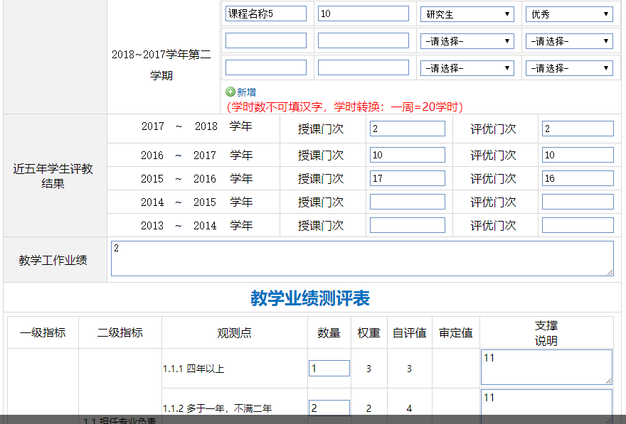
。。。。。。。
- 填表完成后点击提交，就可以了。
（注意：如申请过程需退出，或搁置填写，需要对已填写的信息保存，否则下次发起此条流程，数据需重新填写！！方法：点击表单页面右上角暂存按钮）
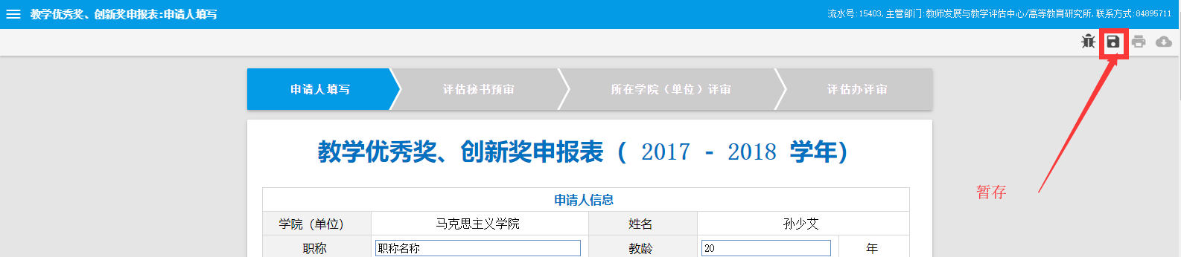
- 如保存后，退出了流程，下次进入点击如下图链接：
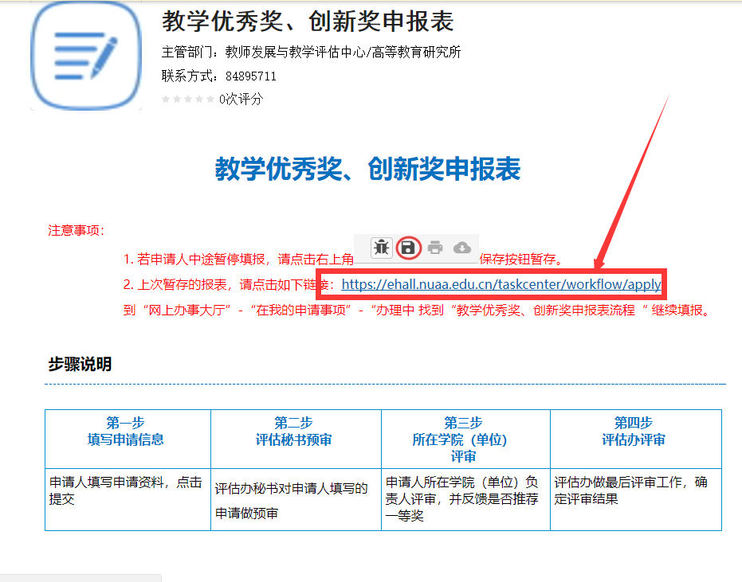
8．跳转到如下页面，在我申请的事项中找到教学优秀奖、创新奖申请，点击进入，继续填写。直至填写完成后，点击提交！！
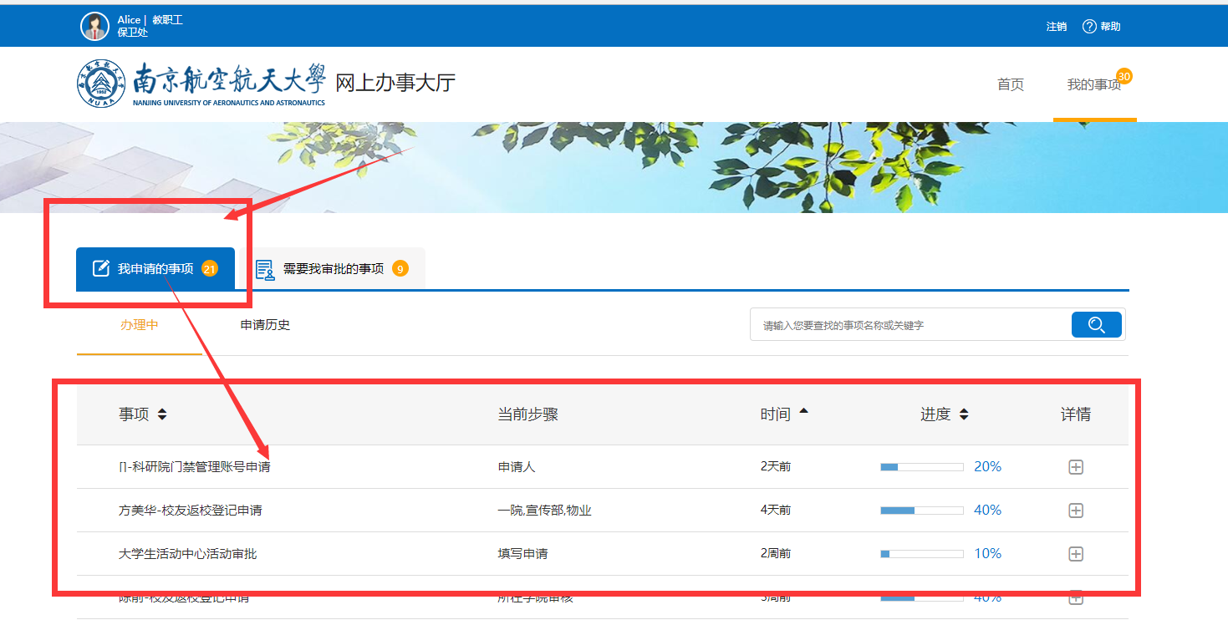

第二部分 核人相关操作：
- 点击：https://ehall.nuaa.edu.cn/taskcenter/workflow/index，进入办事大厅，找到“我的事项”，找到“需要我审批的事项”；点击进入流程审批；
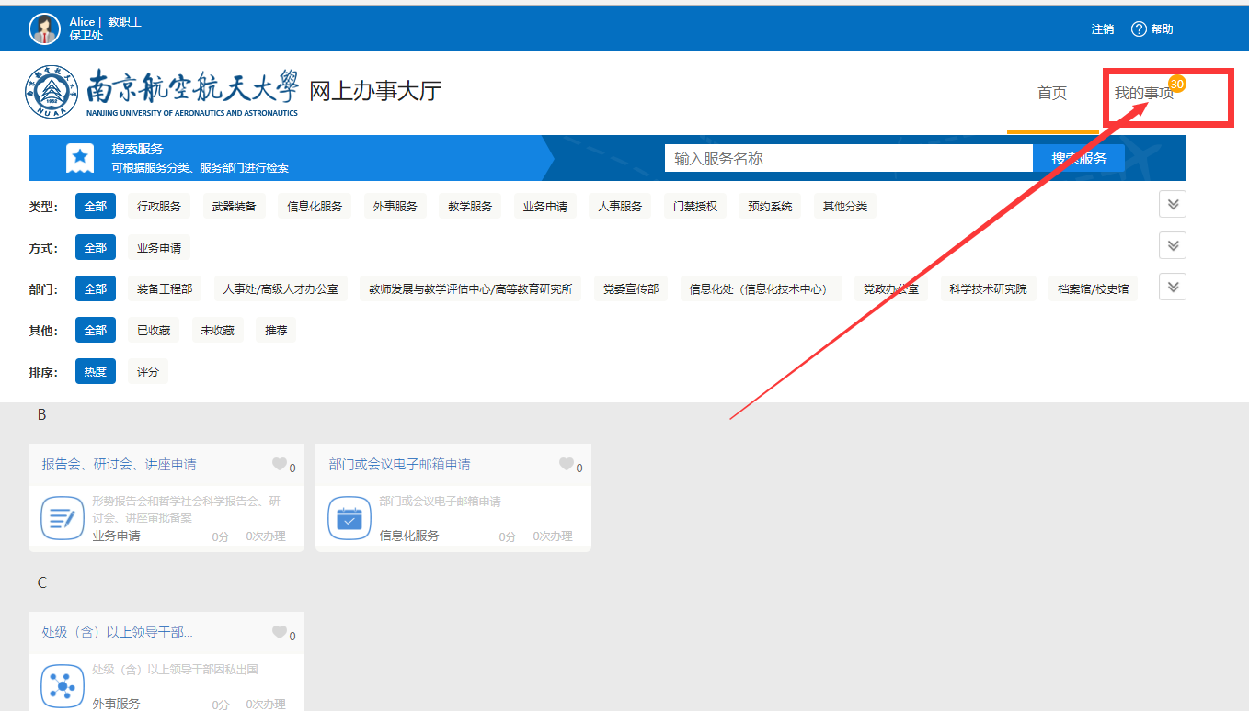
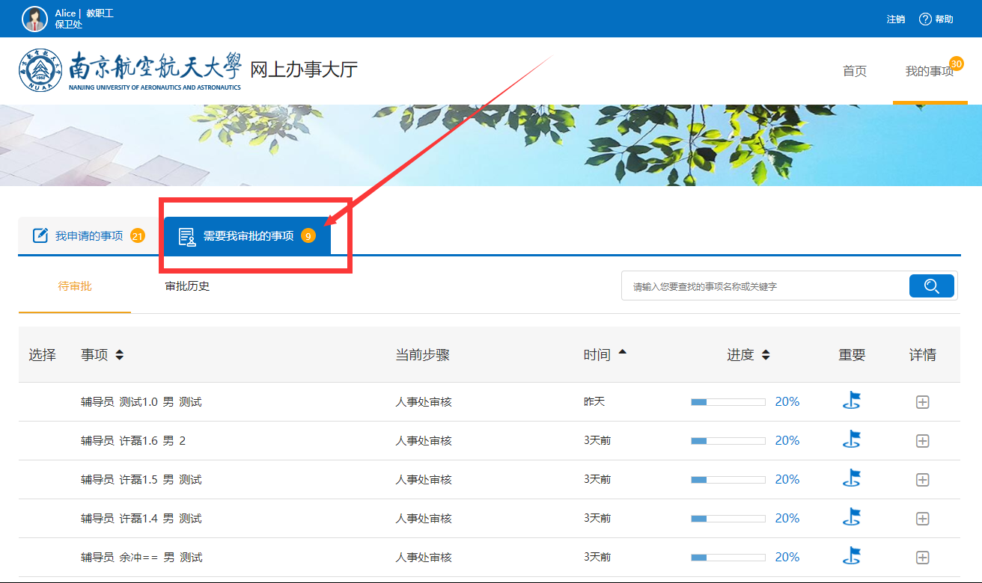
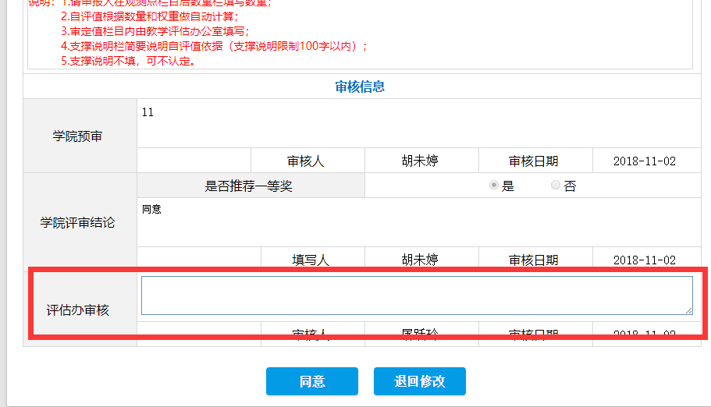
2.审评人审核完成的事项可在审批历史中查看。

